Анализ
состояния детского дорожно-транспортного травматизма
на территории Свердловской области за 2 месяца2025 года

На территории Свердловской области
за 2 месяца 2025 г. зарегистрировано 26
(32; -18,8%) ДТП с участием несовершеннолетних, в которых 30 (42; -28,6%) детей получили травмы различной степени тяжести.
Дорожно-транспортные происшествия, в результате которых пострадали дети, составили 9% от общего количества учетных дорожных аварий. Таким образом, дети стали участниками каждого 11 ДТП с пострадавшими в регионе.
В 8 муниципальных образованиях Свердловской области отмечается рост аварийности с участием несовершеннолетних.На 100% увеличилось количество ДТП в Каменск-Уральском (3 ДТП), Североуральске (2 ДТП), Байкалово, Верхней Пышме, Камышлове, Ревде, Каменск-Уральском, Байкалово, Березовском, Ревде и Туринске(по 1 ДТП), на 33,3 % Нижнем Тагиле (4 ДТП).

37% (11) пострадавших в ДТП детей приходитсяна дошкольный возраст,26% (8) на среднее школьное звено и 37% (11)на начальную школу, при этом большая часть пострадали в качестве пассажиров транспортных средств.

По причине нарушения ПДД РФ водителями транспортных средств количество ДТП снизилось на 31% (20), количество раненых в них детей на 38,5% (24).

54% ДТП (14) произошли при ясной погоде и 46% (12) при неблагоприятных метеорологических условиях (пасмурно, снегопад, метель). Неблагоприятные погодные условия косвенно могли повлиять на возникновение ДТП с участием детей, так как ухудшается видимость, возрастает тормозной и остановочный путь у транспортных средств.

Все происшествия с участием несовершеннолетних произошли в период с00 ч. 00 мин. до 20 ч. 00 мин. (26 ДТП, 30 ранены), при этом пик происшествий пришелся на период с 09 ч. 00 мин. до 12 ч. 00 мин. (7 ДТП, 9 ранены) и с 18 ч. 00 мин. до 21 ч. 00 мин. (6 ДТП, 6 ранены).

На автомобильных дорогах, расположенных в черте населенных пунктов, зарегистрировано 20 ДТП (-4,5%), в которых пострадали 23 (+4,3%) ребенка. Рост количества ДТП в населенных пунктах зафиксирован в Каменск-Уральском и Североуральске - по 2 ДТП, в Березовском, Богдановиче, Верхней Пышме, Каменском и Пригородном районах по 1 ДТП. На автомобильных дорогах вне населенных пунктов зарегистрировано 6 ДТП (-40%), в результате которых травмированы 7 (-63,2%) детей. Из них, на дорогах федерального значения зарегистрировано 2 ДТП (уровень АППГ), в которых пострадали2 ребенка (уровень АППГ). На автомобильных дорогах регионального значения произошло 7 ДТП (-53,3%), в которых 10 (-60%) детей получили травмы различной степени тяжести. На дорогах местного значения зарегистрировано 13 ДТП (уровень АППГ), в которых травмированы 14 (+7,7%) детей. На дорогах частного значения зарегистрировано 1 ДТП (+100%), в которых ранен 1 ребенок (+100%).

По категориям участников дорожного движения показатели распределились следующим образом:

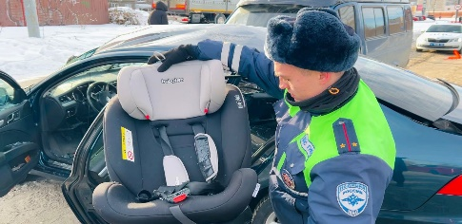 | С участием детей - пассажиров зарегистрировано 12 (26; -53,8%) ДТП, в которых пострадали 16 (36; -55,6%) детей. Из них в возрасте до 12 лет травмированы 15 детей (21; -28,6%).  Доля ДТП с участием детей - пассажиров от общего
показателя аварийности с участием детей составила 46%.
В 8 (-11,1%) случаях ДТП с пострадавшими детьми-пассажирами произошли по причине нарушения ПДД РФ водителем, в чьем транспортном средстве находились дети, в этих авариях пострадали 10 детей.

В 3 ДТП (4; -25%) водители перевозили юных пассажиров в возрасте до 12 лет с нарушением правил перевозки детей, в этих авариях травмированы
3 ребенка (7;-57,1%).
Подавляющее большинство происшествий, в которых пострадали дети-пассажиры -это столкновения транспортных средств (6; -72,7%), количество травмированных в них детей уменьшилось на 68,8% (10).
Устойчивый рост количества ДТП с участием детей-пассажиров зарегистрирован с 11.00 до 12.00 (3 ДТП, 4 ранены). Большинство аварий произошло вовторник -3 ДТП (уровень АППГ), 4 ранены (-20%).

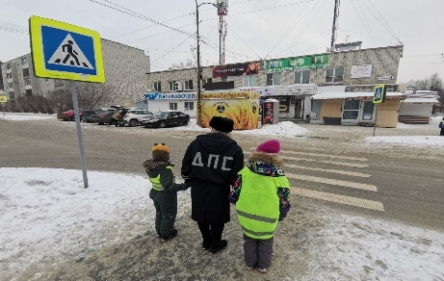 | С участием детей-пешеходов зарегистрировано  14 ДТП (6; +133,3%), в которых пострадали 14 (6; +133,3%) детей.  От общего показателя аварийности с участием несовершеннолетних доля ДТП с участием детей- пешеходов составила 54%.
7 ДТП (3; + 133,3%) произошло по причине собственной неосторожности несовершеннолетних пешеходов, в этих авариях пострадали 7детей (3; +133,3%). Основными нарушениями ПДД РФ, допущенными юными пешеходами, стали:неожиданный выход на проезжую часть из-за стоящего ТС – 3 ДТП, неподчинение сигналам регулирования - 1 ДТП, игра на проезжей части – 1 ДТП, переход проезжей части в неустановленном месте перед близко идущим транспортом – 1 ДТП, движение по проезжей части при наличии тротуара в попутном ТС направлению – 1 ДТП.
42,9% наездов на детей (6) совершены на пешеходных переходах. В таких происшествиях травмированы 6детей (+500%). На 200% увеличилось количество ДТП (2) и травмированных в них детей (2), на нерегулируемых пешеходных переходах, расположенных на участках дорог или улиц, проходящих вдоль территорий школ или иных детских учреждений.
2 ДТП (+200%) произошло в темное время суток, когда на верхней одежде детейотсутствовали световозвращающие элементы.
По возрастным характеристикам, наибольшее количество ДТП произошло с участием детей в возрасте 11-12 лет (3 ДТП, +200%), 8-9 лет (2 ДТП, +100%) и 12-13 лет (2 ДТП, +100%).
Все наезды произошли в городах и населенных пунктах (+133,3%).
По дням недели значительный рост ДТП наблюдается вовторник (3 ДТП, 3 ранены, + 200%) и в пятницу (3 ДТП, 3 ранены, +200%). По времени наибольшее количество дорожных аварий зафиксировано в обеденное и вечернее время, в период с 11 до 14 часов(5 ДТП, 5 ранены) и с 17 до 19 часов (6 ДТП, 6 ранены).
В 7 случаях (50%) ДТП произошли по маршрутам следования детей из дома в образовательную организацию и обратно: МБДОУ Детский сад № 34 г. Екатеринбург, МАОУ СОШ № 11 г. Североуральск, МБОУ СОШ № 25 г. Н.Тагил, МАОУ СОШ № 3 г. В.Пышма, ГБУЗ СО «Каменск-Уральская школа» г. К-Уральский, МАОУ СОШ № 4 г. Арамиль.

Причинами подавляющего большинства происшествий стали грубые нарушения ПДД РФ водителями транспортных средств (превышение скоростного режима, выезд на полосу встречного движения, непредоставление преимущества в движении пешеходам).
Вина несовершеннолетних усматривается в 7 ДТП из 26 и составляет 27% от общего количества дорожных аварий с участием детей: 3 ДТП в Екатеринбурге
(+200%), по 1 ДТП в Каменск-Уральском (+100%), Богдановиче (+100%), Верхней Пышме (+100%), Первоуральске (уровень АППГ).

